Миссия «Арт - заслон».

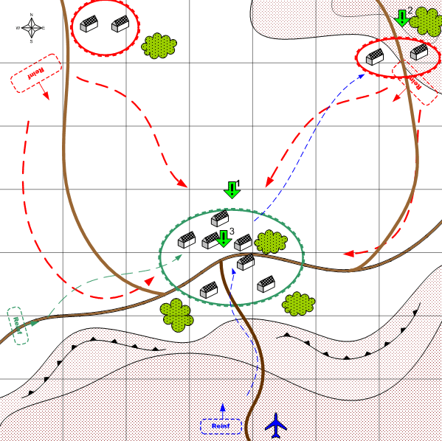

Размер карты 7 на 7. Африка. На севере и на юге холмы.

День.
Ясно.
Норма.

Общее описание.
Войска противника атакуют укреплённый населённый пункт союзников-итальянцев. Первое задание игрока, используя самоходки и авиацию помочь союзнику отразить все атаки. Затем игроку выдается задание обеспечить прибытие колонны зенитных орудий, пробивающуюся с боями к городу. От выполнения этого задания зависит успешность выполнения следующего. После прибытия в город колонны, игроку выдается задание, отразить последнюю, самую сильную атаку противника.

Войск игрока:
Стартовые:
Противотанковые самоходки.

Подкрепления:
Истребители.
Тяжёлые зенитки.
легкие зенитки.
Противотанковая артиллерия.

Войска союзника.
Стартовые:
На усмотрение дизайнера в соответствии со схемой подкреплений для главы.
Подкрепления:
На усмотрение дизайнера в соответствии со схемой подкреплений для главы.

Войска противника:
Стартовые: нет.
Подкрепления: пехота, лёгкие танки, штурмовики.

Задания:
Не допустить уничтожения обороны союзников.
Обеспечить прибытие колонны грузовиков в город.
Отразить последнюю атаку противника.

Условия победы игрока:
Все задания выполнены.

Условия поражения игрока:
Противник уничтожил оборону союзников или перехватил колонну грузовиков.

